推文标题：
津门才子来“湘”会啦!
湖南携百余家优质单位、万余个高薪岗位赴津揽才，更有多重福利现场 “湘”送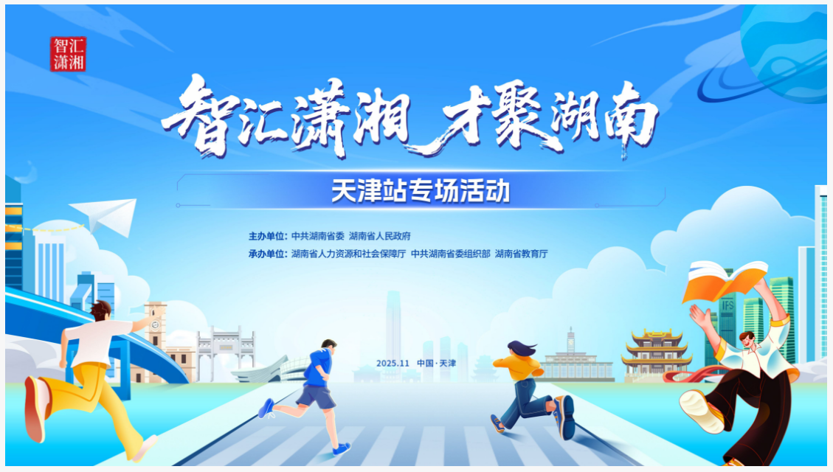
智汇潇湘 才聚湖南
2025年湖南省促进高校毕业生就业创业专场招聘活动（天津站）

2025年11月9日
9:00-09:50 推介大会
南开大学八里台校区体育中心综合馆
9:00-16:00 现场招聘会
南开大学八里台校区体育中心综合馆
职等你来
“湘”知“湘”遇

这一次，我们带来“专而精”的岗位“湘”当有料！

1. 优岗云集，“湘”当诚意！
（4大实验室）
湘江实验室、岳麓山实验室、芙蓉实验室、岳麓山工业创新中心
（省内高校）
国防科技大学、中南大学、湖南大学、湖南师范大学、湖南工业大学、湖南农业大学、 湖南科技大学、湖南工商大学、中南林业科技大学、南华大学、吉首大学、湖南第一师
范学院、湖南文理学院、湘南学院、湖南工学院、湖南高速铁路职业技术学院等
（省内三甲医院）
中南大学湘雅医院、中南大学湘雅二医院、中南大学湘雅三医院，湖南省人民医院、湖南省第二人民医院、湖南省肿瘤医院、湖南省儿童医院等众多三甲医院云集揽才
（省内央国企、文资企业）
还有中国水利水电第八工程局、中铁城建集团有限公司、湖南钢铁集团、湖南建设投资集团、湖南能源、湖南盐业集团、湖南兴湘集团、湖南旅游发展投资集团；湖南报业集团、湖南广播影视集团、中南出版传媒集团等
（金融机构、银行）
湖南财信金融控股集团、湖南农村信用社联合社、湖南融资担保集团、湖南银行、长沙银行、长沙投资控股集团等
（湖南上市和知名企业）
中联重科、三一集团、蓝思科技、山河智能、比亚迪汽车、吉利汽车、远大科技、万兴科技、拓维信息、水羊国际、威胜能源等
总有一个岗位
承载你最青春的梦想

2. 好吃好玩，“湘”当可以！
茶颜悦色现场领
再配上酱板鸭的香辣、臭豆腐的鲜香，这组 “湖南风味 CP” 直接解锁地道湘味
（*机不可失 先到先得！）


3. 贴心服务，“湘”当熨帖
政策咨询、简历打印

划重点！！！
现场设置面试间
直投简历、直接面试、直聘岗位
快把你的offer领回家！

找工作还早？
先来湖南看看也不错！

4.推介大会，“湘”当有戏！
最新岗位信息一手发布
各大名企现场“摇人”
行业大咖面对面分享
真金白银的就业创业政策现场相送

9:00-9:50
南开大学八里台校区体育中心综合馆
活动推介大会
助你来“湘”发展
从从容容游刃有余！

白日放歌须纵酒，青春作伴好还“湘”
来这里，就知道
什么是“湘”见恨晚！

2025年11月9日（周日）
9:00-16:00
南开大学八里台校区体育中心综合馆
湖南和你，不见不散！
线上参会,湖南人才网：www.hnrcsc.com


